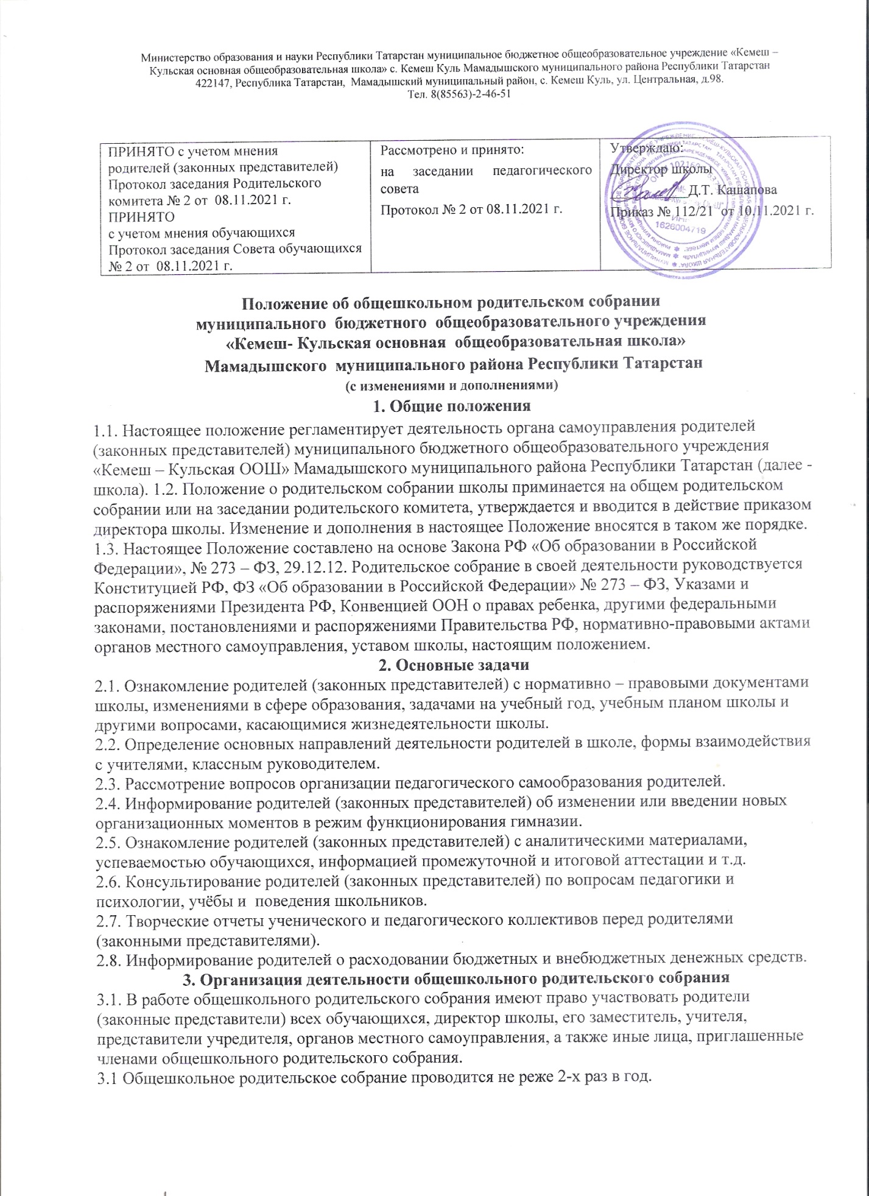

Министерство образования и науки Республики Татарстан
муниципальное бюджетное общеобразовательное учреждение «Кемеш – Кульская основная общеобразовательная школа»
с. Кемеш Куль Мамадышского муниципального района Республики Татарстан
____________________________________________________________________________
422147, Республика Татарстан, Мамадышский муниципальный район, с. Кемеш Куль, ул. Центральная, д.98.
Тел. 8(85563)-2-46-51

ПРИНЯТО с учетом мнения  родителей (законных представителей)  Протокол заседания Родительского комитета № 2 от 08.11.2021 г.  ПРИНЯТО  с учетом мнения обучающихся  Протокол заседания Совета обучающихся № 2 от 08.11.2021 г. | Рассмотрено и принято:  на заседании педагогического совета  Протокол № 2 от 08.11.2021 г. | Утверждаю:  Директор школы  ___________Д.Т. Кашапова  Приказ № 112/21 от 10.11.2021 г.

Положение об общешкольном родительском собрании
муниципального бюджетного общеобразовательного учреждения

«Кемеш- Кульская основная общеобразовательная школа»

Мамадышского муниципального района Республики Татарстан (в новой редакции)

1. Общие положения
1.1. Настоящее положение регламентирует деятельность органа самоуправления родителей (законных представителей) муниципального бюджетного общеобразовательного учреждения «Кемеш – Кульская ООШ» Мамадышского муниципального района Республики Татарстан (далее - школа). 1.2. Положение о родительском собрании школы приминается на общем родительском собрании или на заседании родительского комитета, утверждается и вводится в действие приказом директора школы. Изменение и дополнения в настоящее Положение вносятся в таком же порядке.
1.3. Настоящее Положение составлено на основе Закона РФ «Об образовании в Российской Федерации», № 273 – ФЗ, 29.12.12. Родительское собрание в своей деятельности руководствуется Конституцией РФ, ФЗ «Об образовании в Российской Федерации» № 273 – ФЗ, Указами и распоряжениями Президента РФ, Конвенцией ООН о правах ребенка, другими федеральными законами, постановлениями и распоряжениями Правительства РФ, нормативно-правовыми актами органов местного самоуправления, уставом школы, настоящим положением.
2. Основные задачи
2.1. Ознакомление родителей (законных представителей) с нормативно – правовыми документами школы, изменениями в сфере образования, задачами на учебный год, учебным планом школы и другими вопросами, касающимися жизнедеятельности школы.
2.2. Определение основных направлений деятельности родителей в школе, формы взаимодействия с учителями, классным руководителем.
2.3. Рассмотрение вопросов организации педагогического самообразования родителей.
2.4. Информирование родителей (законных представителей) об изменении или введении новых организационных моментов в режим функционирования гимназии.
2.5. Ознакомление родителей (законных представителей) с аналитическими материалами, успеваемостью обучающихся, информацией промежуточной и итоговой аттестации и т.д.
2.6. Консультирование родителей (законных представителей) по вопросам педагогики и психологии, учёбы и поведения школьников.
2.7. Творческие отчеты ученического и педагогического коллективов перед родителями (законными представителями).
2.8. Информирование родителей о расходовании бюджетных и внебюджетных денежных средств.
3. Организация деятельности общешкольного родительского собрания
3.1. В работе общешкольного родительского собрания имеют право участвовать родители (законные представители) всех обучающихся, директор школы, его заместитель, учителя, представители учредителя, органов местного самоуправления, а также иные лица, приглашенные членами общешкольного родительского собрания.
3.1 Общешкольное родительское собрание проводится не реже 2-х раз в год.
3.2 Родители (законные представители) приглашаются на собрание не позднее, чем за 3 дня его проведения.
3.3 Общешкольное родительское собрание работает по годовому плану школы.
3.4.За подготовку и проведение общешкольных собраний отвечает заместитель директора школы и педагог - организатор.
3.5.Для выступлений на общешкольных родительских собраниях могут привлекаться специалисты различных учреждений, занимающихся вопросами детей и семьи.
3.6. Общешкольное родительское собрание, если на заседании присутствует не менее 70% всех приглашенных родителей, считается состоявшимся.
3.7. Решения общешкольного родительского собрания принимаются открытым голосованием простым большинством голосов из числа присутствующих. Решение доводится до сведения всех родителей.
3.8. Решения общешкольного родительского собрания как формы общественного самоуправления в школы носят совещательно-рекомендательный характер. Решения становятся обязательными для исполнения после издания приказа директора.
3.9. По решению общешкольного родительского собрания могут создаваться временные комиссии по отдельным направлениям работы жизнедеятельности школы в соответствии с планом работы учреждения.
4. Принципы проведения собрания.
4.1. Собрание – это не только форма связи семьи и школы, но и место получения актуальной педагогической и психологической информации, трибуна пропаганды лучшего опыта работы по воспитанию детей.
4.2. Родители (законные представители) на собрании должны чувствовать уважение к себе, быть уверенными в том, что не будет нарушения их прав и прав детей.
4.3. У семьи и школы одинаковые задачи – это забота о детях. Задача встреч родителей (законных представителей) и учителей – искать совместные пути их решения.
5. Обязанности и права родителей (законных представителей)
5.1. В соответствии с ФЗ– № 273 «Об образовании в Российской Федерации», родители (законные представители) несовершеннолетних обучающихся имеют преимущественное право на обучение и воспитание детей перед всеми другими лицами. Они обязаны заложить основы физического, нравственного и интеллектуального развития личности ребенка.
5.2. Органы государственной власти и органы местного самоуправления, образовательные организации оказывают помощь родителям (законным представителям) несовершеннолетних обучающихся в воспитании детей, охране и укреплении их физического и психического здоровья, развитии индивидуальных способностей и необходимой коррекции нарушений их развития.
5.3. Родители (законные представители) несовершеннолетних обучающихся имеют право:
1) выбирать до завершения получения ребенком основного общего образования с учетом мнения ребенка, а также с учетом рекомендаций психолого-медико-педагогической комиссии (при их наличии) формы получения образования и формы обучения, организации, осуществляющие образовательную деятельность, язык, языки образования, факультативные и элективные учебные предметы, курсы, дисциплины (модули) из перечня, предлагаемого учреждением, осуществляющей образовательную деятельность;
2) дать ребенку начальное общее, основное общее образование в семье. Ребенок, получающий образование в семье, по решению его родителей (законных представителей) с учетом его мнения на любом этапе обучения вправе продолжить образование в образовательном учреждении;
3) знакомиться с уставом школы, осуществляющей образовательную деятельность, лицензией на осуществление образовательной деятельности, со свидетельством о государственной аккредитации, с учебно-программной документацией и другими документами, регламентирующими организацию и осуществление образовательной деятельности;
4) знакомиться с содержанием образования, используемыми методами обучения и воспитания, образовательными технологиями, а также с оценками успеваемости своих детей;
5) защищать права и законные интересы обучающихся;
6) получать информацию о всех видах планируемых обследований (психологических, психолого-педагогических) обучающихся, давать согласие на проведение таких обследований или участие в таких обследованиях, отказаться от их проведения или участия в них, получать информацию о результатах проведенных обследований обучающихся;
7) принимать участие в управлении школой, осуществляющей образовательную деятельность, в форме, определяемой уставом школы;
8) присутствовать при обследовании детей психолого-медико-педагогической комиссией, обсуждении результатов обследования и рекомендаций, полученных по результатам обследования, высказывать свое мнение относительно предлагаемых условий для организации обучения и воспитания детей.
5.4. Родители (законные представители) несовершеннолетних обучающихся обязаны: 1) обеспечить получение детьми общего образования;
2) соблюдать правила внутреннего распорядка школы, осуществляющей образовательную деятельность, требования локальных нормативных актов, которые устанавливают режим занятий обучающихся, порядок регламентации образовательных отношений между школой и обучающимися и (или) их родителями (законными представителями) и оформления возникновения, приостановления и прекращения этих отношений;
3) уважать честь и достоинство обучающихся и работников школы, осуществляющей образовательную деятельность.
5.5. Иные права и обязанности родителей (законных представителей) несовершеннолетних обучающихся устанавливаются настоящим Федеральным законом, иными федеральными законами.
5.6. За неисполнение или ненадлежащее исполнение обязанностей, установленных настоящим Федеральным законом и иными федеральными законами, родители (законные представители) несовершеннолетних обучающихся несут ответственность, предусмотренную законодательством Российской Федерации.
5.7. В целях защиты своих прав обучающиеся, родители (законные представители) несовершеннолетних обучающихся самостоятельно или через своих представителей вправе:
1) направлять в органы управления организацией, осуществляющей образовательную деятельность, обращения о применении к работникам указанных организаций, нарушающим и (или) ущемляющим права обучающихся, родителей (законных представителей) несовершеннолетних обучающихся, дисциплинарных взысканий. Такие обращения подлежат обязательному рассмотрению указанными органами с привлечением обучающихся, родителей (законных представителей) несовершеннолетних обучающихся;
2) обращаться в комиссию по урегулированию споров между участниками образовательных отношений, в том числе по вопросам о наличии или об отсутствии конфликта интересов педагогического работника;
3) использовать не запрещенные законодательством Российской Федерации иные способы защиты прав и законных интересов.
6. Документация и отчетность.
6.1.Заседания родительского собрания оформляются протокольно. В протоколах фиксируется ход обсуждения вопросов, предложения и замечания присутствующих на собрании. Протоколы подписываются председателем и секретарем.

